实验一 复杂度的验证分析

实验目的：认识算法表达的两种主要形式（递归与非递归），并能分析、验证不同形式代码的时间复杂度。
实验内容：按下面7个提示，依次完成。

1. 输入下面代码，理论分析出时间复杂度，输出并对比各个f函数在不同规模n时所用时间。
#include<iostream>
#include<time.h>
using namespace std;

int f1(int n) //O(nlogn)
{
int i,j,s=0;
for(i=1;i<=n;i++)
for(j=1;j<=n;j=j*2)
s++;
return s;
}

int f2(int n) //O(n^{1.5})
{
int i,j,s=0;
for(i=1;i<=n;i++)
for(j=1;s<=n;j++)
s=s+j;
return s;
}

int f3(int n) // O(n²)
{
int i,j,s;
for(i=1;i<=n;i++)
for(j=1;j<=i;j++)
s++;
return s;
}

int f4(int n) //O(n²)
{
int i,j,s=0;
for(i=1;i<=n;i++)
for(j=1;j<=n;j++)
s++;
return s;
}

int main(void)
{ clock_t t1,t2;
do{
cout<<endl<<"Enter n:";
cin>>n;
t1=clock(); f1(n); t2=clock();
cout<<endl<<”f1(n): O(nlogn)用了”<<t2-t1<<”毫秒”;
t1=clock(); f2(n); t2=clock();
cout<<endl<<”f2(n): O(n^{1.5})用了”<<t2-t1<<”毫秒”;
t1=clock(); f3(n); t2=clock();
cout<<endl<<”f2(n): O(n²)用了”<<t2-t1<<”毫秒”;
t1=clock(); f4(n); t2=clock();
cout<<endl<<”f2(n): O(n²)用了”<<t2-t1<<”毫秒”;
}while(n>0);
}
//建议分别测试n取1000, 10000, 20000, 50000, 100000的情况
//另外，还可以将f4函数改成三重for循环情况，测试复杂度为O(n³)时n取1000左右函数所用时间

2. 写出汉诺塔问题的程序，主函数允许输入问题规模量n（即碟子的个数），输出移动碟子的次数和函数所用时间（或者输出递归函数被调用的次数）。
参考程序（注：本程序没有解决大数问题，即n较大的时候，计数变量会溢出）

int move=0,count=0;//move,count分别记录移动碟子的次数和递归函数被调用的次数

void hanoi(int n, char a, char b, char c) //时间复杂度O(2^{n})
{
count++;
if(n<1) return ; //非法输入的n，特别处理
if(n==1) move++; //或者：{move++; cout<<endl<<"move "<<n<<" from "<<a<<" to "<<c;}
else {
hanoi(n-1,a,c,b);
move++; //或者：{move++; cout<<endl<<"move "<<n<<" from "<<a<<" to "<<c;}
hanoi(n-1,b,a,c);
}
}

int main(void)
{
char a='A', b='B',c='C';
int n,i;
clock_t t1,t2;
cout<<endl<<"input n:";
cin>>n;

for(i=1;i<=n;i++)
{
count=move=0;
t1=clock();
hanoi(i,a,b,c);
t2=clock();
cout<<endl<<"n="<<i<<" move="<<move<<" count="<<count<<” 用时”<<t2-t1<<”毫秒”;
}
return 0;
}
//由于时间复杂度是O(2^{n})，n取30时，2³⁰≈10⁹，即微机大约一秒钟的运算量，所以测试时//n不要超出30太多

3.验证课件中该函数的时间复杂度
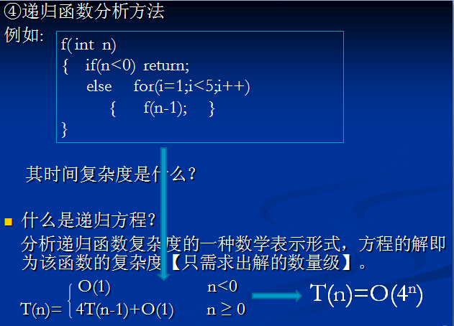
参考程序1.cpp，不难验证，n每增大1，函数所用时间约增加到4倍。
/*注意：n较小时因为不足1毫秒，所以会显示为0毫秒；*/。

4．测试下面三个递归函数：
void f(int n)
{
int a[500];
if(n>0) f(n-1);
}
int main( )
{ int i;
for(i=1;i<100000;i++)
{
cout<<i<<endl;
f(i);
}
}
void f(int n)
{
int a[50];
if(n>0) f(n-1);
}
int main( )
{ int i;
for(i=1;i<100000;i++)
{
cout<<i<<endl;
f(i);
}
}
void f(int n)
{
int a;
if(n>0) f(n-1);
}
int main( )
{ int i;
for(i=1;i<100000;i++)
{
cout<<i<<endl;
f(i);
}
}

//还可以在此函数基础上修改，测试其它情况，例如将int a[50]改成int *a=new int[50];
<1>分析递归函数的深度与什么因素有关。
<2>简要说明写递归型函数的应该注意的地方。

5. 斐波纳契级数的递归方程为：
F(n)= 1 n=1 || n=2
F(n-1)+F(n-2) n>2
<1>可以模仿第2个程序，写出并验证F(n)的执行情况。
<2>打开参考程序fac.cpp，提前熟悉并比较“纯递归”与“递归型动态规划”的区别。
<3>从数学上讲，上面式子与下面式子等价，能够按下面式子写成函数吗？
F(n)= 1 n=1 || n=2
F(n+1) - F(n-1) n>2
请尝试递归函数：
Int f(int n)
{
if(n==1 || n==2) return 1;
else return f(n+1)-f(n-1);
}//分析函数异常的原因。

简要分析，按上面递归式展开，有：
F(n)= F(n+1) - F(n-1)
=[F(n+2)-F(n)]-[F(n)-F(n-2)]
也就是说F(n)在递归展开后，又重新回到了F(n)，这样导致永远无法递归退出。暂时我们可以定义其为“递归回路”，即a处结果建立在b处结果基础上，按递推式却发现b处结果又建立在a处结果基础之上。
这种特征的递归也是比较容易碰到的，我们要学会分析、识别【如果是这种形式的递归，就不能采用后面介绍的dp算法，当然如果能改进成不是回路型的，则可以考虑dp】。

6. “递归回路”例子（选做）
例如下图所示：m*n方格中摆放着价值不等的宝贝（价值可正可负），从左上角到达右下角的所有可能路线中，能捡到宝贝的最大值是多少？注：每个格子只能走一遍，并且走到的格子宝贝一定会被捡起。
假设宝贝价值存放在数组a[M][N]中，用f(i,j)表示从a[i][j]出发到达右下角a[m-1][n-1]能捡到的最大价值和，调用f(0,0)即可，尝试着分析下面<1><2>的关于f(i,j)的递推关系式。

2 | -1 | 6 | -2 | 6
-3 | 2 | 5 | -5 | 1
4 | 8 | 3 | -2 | 4
5 | 2 | 8 | -4 | 7

<1>如果只能从当前格子向右或向下走到相邻格。
//这种情况不存在“递归回路”，因为只要走出去了，永远都不会走回去。
<2>如果只能从当前格子向上、向下或向右走到相邻格。
//这种情况存在“递归回路”，但可以想办法增加递归个数来消除递归回路，有兴趣可以思考尝试,也可以参考后面“百度之星”的一道题目解题思路。
<3>如果从当前格子能向上、向下、向左、向右走到相邻格。
//这种情况存在“递归回路”，但不能消除，导致只能采用穷举型算法。

7. 分治算法计算：x^{y}%n (x,y,n均为正整数)
1 y=0时
X^{y} = [X^{y/2}]² y为偶数时
X*[X^{y/2}]² y为奇数时
按此递推关系式，写出返回值为x^{y}%n的递归函数f(x,y,n)，按主方法可以分析出函数时间复杂度为O(logy)。
参考函数：
int f(int x, int y, int n)
{ int t;
if(y==0) return x%n;
t=f(x,y/2,n);
if(y%2==0) return (t*t)%n;
else return ((t*t)%n *x)%n;
}
另写主函数调用、测试结果。

